吉首大学医学院2022届
毕业生就业质量年度报告

2022年 12 月

学院概况
医学院组建于2000年9月，经过二十余年的建设与发展，办学条件持续改善，教学质量显著提升，科研水平不断提高，办学层级逐步优化，综合实力明显增强。
医学院现有专任教师（含临床教师）408人，教授107人，副教授212人。目前在校本科生、研究生共3000余人。学院开设临床医学、护理学、针灸推拿学、医学影像技术、医学检验技术5个全日制本科专业，其中临床医学、护理学、针灸推拿学3个专业为湖南省一流本科专业建设点；拥有基础医学一级学科硕士点，临床医学和护理2个硕士专业学位授权类别。
医学院建有基础医学实验室、临床医学实验室、护理学实验室、中医学实验室，总面积30000余平方米，教学仪器设备总值近9000万元。拥有教育部大学生校外实践教育基地1个，第一批全国中医学术流派传承工作室单位1个，省级实践教学示范中心1个，省级虚拟仿真实验教学中心1个，省级大学生创新创业教育中心1个。建有医学研究中心，下设肿瘤研究所、心血管疾病研究所、民族医药研究所和大学生创新性实验室。学院拥有国家民族事务委员会“湘西苗医小儿推拿医工交叉与转化重点实验室”，国家中医药管理局中医学术流派“湖湘五经配伍针推学术流派”。
学校现有2所附属医院、2所附属中医院、1所教学医院、5个社区医学实践教学基地、1个预防医学实践教学基地、35所实习医院以保障学院教育教学质量。
医学院近年来共获国家自然科学基金项目28项、国家社会科学基金项目4项，省部级课题90余项，地市级课题100余项；获省级科技、教学成果奖5项，地市级成果奖10项；获国家专利9项，出版教材及专著30余部，发表论文900余篇，其中被SCI、CSCD收录100余篇。
医学院坚持以立德树人为根本任务，秉承“仁心仁术·大医精诚”的育人理念，致力于培养具有以社会责任感为基础的职业伦理和价值取向，以岗位胜任力和职业发展力为核心，具备扎实的基础理论知识和基本临床技能,同时兼具良好的人文医学执业技能和创新能力等潜质的高素质、强能力、应用型医学人才。

目 录

一、毕业生基本情况
（一）毕业生规模
（二）毕业生结构
1、毕业生学历构成
2、毕业生性别结构
3、毕业生民族结构
4、毕业生城乡生源结构
5、毕业生专业结构
二、毕业生就业情况
（一）毕业生就业去向落实率
1、毕业生就业去向落实率
2、毕业生分层次分专业就业去向落实率
3、毕业生分层次分民族类别就业去向落实率
4、毕业生分生源地就业去向落实率
（二）毕业生就业地域分布情况
（三）毕业生就业行业分布

三、毕业生及用人单位跟踪调查
（一）总体调查情况
（二）抽样调查毕业生情况 1、毕业生所在单位性质
2、毕业生月收入情况
3、毕业生对现在工作的评价
4、毕业生就业情况分析
（三）用人单位对我校毕业生和学院的评价1、用人单位对毕业生评价
2、用人单位对我院工作评价
四、毕业生就业工作的主要举措
（一）高度重视，明确责任，完善就业工作机制
（二）打造品牌活动，促进毕业生就业工作再上台阶
（三）增强服务意识，构建育人、就业体系
（四）注重日常，加强引导，构建多途径的就业指导体系
（五）深入挖掘就业资源，拓宽毕业生就业渠道

一、毕业生基本情况

（一）毕业生规模
我院2022届本科毕业生共计625人，最终毕业生去向落实率为90.08%。
图 1：医学院2022届毕业生规模、最终毕业生去向落实率

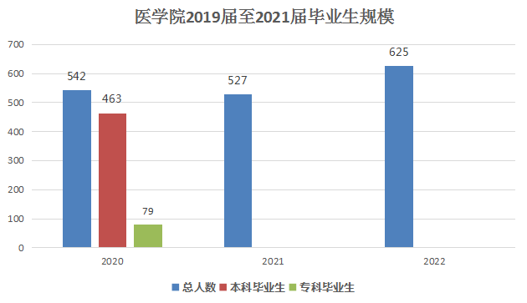

（二）毕业生结构
1、学历构成
2022届毕业生均为普通全日制本科生。
2、性别构成
男性毕业生193人，占总人数的30.88%；女性毕业生
432人，占总人数69.12。
图2：医学院2022届毕业生性别构成图

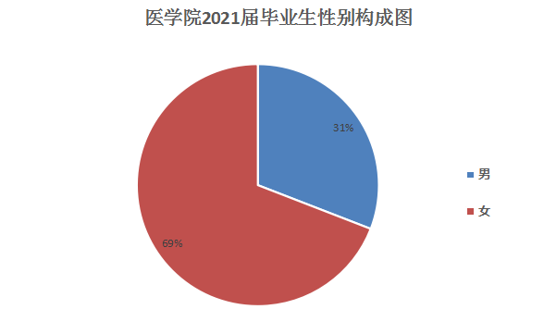
3、民族比例构成
汉族毕业生456人，占总人数72.96%；少数民族毕业生169人，占总人数的27.04%。
图3：医学院2022届毕业生民族比例构成图

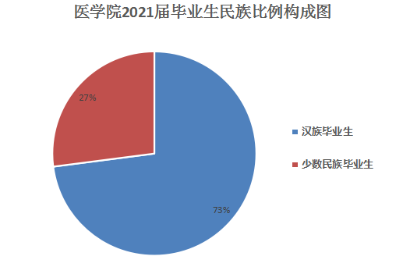
4、城乡生源构成
城镇户口学生193人，占总人数30.88%，农村户口学生432人，占总人数69.12%。
图4：医学院2022届毕业生城乡生源构成图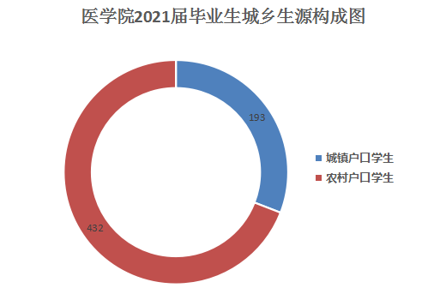
5、专业构成
我院2022届毕业生共625人，临床医学专业233人，针灸推拿学专业61人，护理学专业240人，医学影像技术专业49人，医学检验技术专业42人。
图5：医学院2022届毕业生专业构成图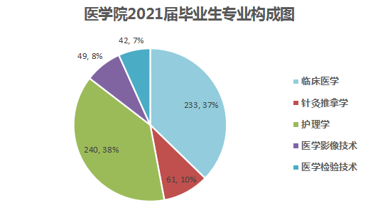

二、毕业生就业情况

（一）毕业生就业去向落实率
1、总体就业去向落实率
我院 2022届毕业生人数共计625人，截止到 2022年 12月实现就业人数563人，总体就业去向落实率达90.08%。考取硕士研究生103人，共占已就业毕业生中的16.48%。

图6：医学院2022届毕业生总体就业去向落实率
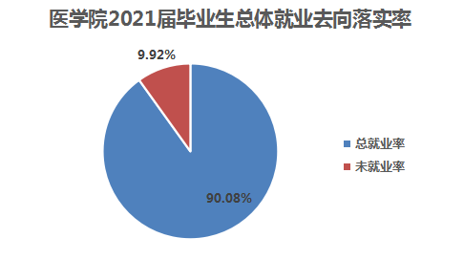
2、毕业生分层次分专业就业去向落实率
图7：医学院2022届毕业生分学历专业就业去向落实率统计表

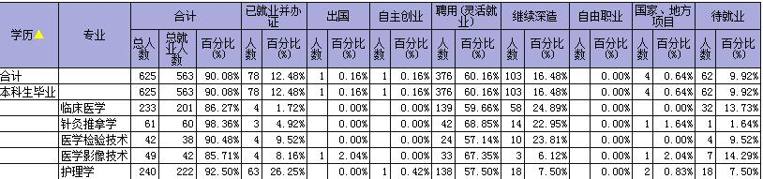

3、毕业生分层次分民族类别就业去向落实率
图8：医学院2022届毕业生分层次分民族类别就业情况图

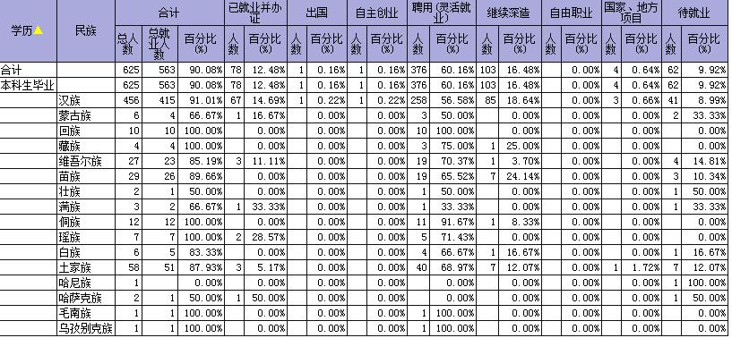

4、毕业生分层次分城乡类别就业去向落实率
图9：医学院2022届毕业生分层次分城乡类别就业情况图
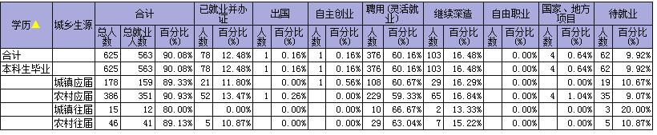

（二）毕业生工作就业地域分布情况
我院2022届毕业生共625人，除考取研究生和出国104人，已工作就业或创业的人数563人。其中 364人在湖南省内工作或创业，占已工作就业或创业总人83.48 ；72人在省外工作就业，占已就业总人数16.52，包括广东、重庆、新疆、广西、西藏、河南、浙江、贵州、青海、陕西、四川、甘肃、福建、湖北、吉林、内蒙古、江西等23个省市自治区。其中，2022届毕业生在上海，北京等地区无招生生源，全部为外省份生源就业。从数据分析，我院 2018 届毕业生就业人数分省排名前四位的分别为湖南、广东、重庆、新疆，就业人数分别是 364人、43人、5 人、6人；这四个省份就业人数占总就业人数 95.87。其中，湖南、新疆两个地区就业人数多与生源关系紧密，大部分为本省份生源就业；重庆地区就业人员的专业主要是医学影像技术专业，这与学校和重庆黔江中心医院校院合作办学的联系关系重大；2022届毕业生中，在广东省就业人数为43人，全部来自于外省生源，主要生源省份是湖南省，达35人之多；分析考虑主要由于湖南与广东地域接近，且广东地区经济发达，外来人才需求量大，应届毕业生待遇普遍较高，对毕业生就业有着很大的吸引力。

图10：医学院2022届毕业生就业地域及人员来源表

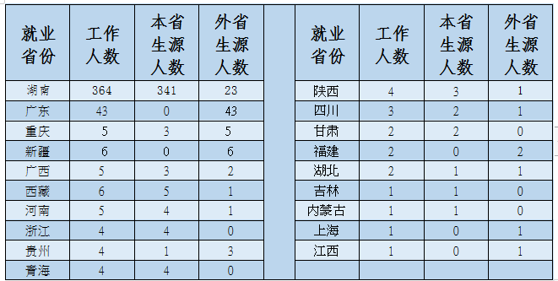（三）毕业生行业分布
学院2022届毕业生实现就业的563人中，到医疗卫生单位就业413人，占就业人数73.35%；升学、出国104人，占就业人数18.47%；到其他行业就业的人数为46人，占就业人数8.18%。
图11：医学院2022届毕业生行业分布表
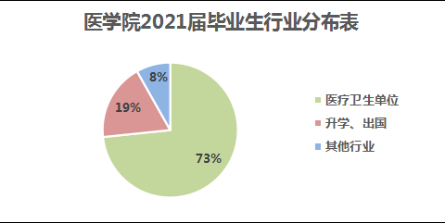

三、毕业生及用人单位跟踪调查

（一）总体调查情况
我院于2022年 12 月 16 日至 18 日开展了2022届毕业生就业状况跟踪调查工作，调查对象主要为2022届各专业毕业生，通过网络发放电子调查问卷的方式进行调查。共收到有效调查问卷 216 份，占已毕业毕业生总数39.85。

（二）抽样调查毕业生情况
1、抽样毕业生所在单位性质
抽调的 216 名毕业生中，到机关单位的 3 人，占 1.39；到事业单位的 174 人，占 80.5；到部队 2 人，占 0.92；其他方式就业 36 人，占 16.7；自主创业 1 人，占 0.46。
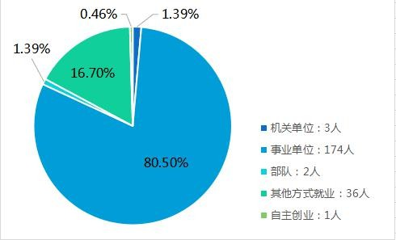
图12：医学院2022届抽样调查毕业生所在单位性质
2、抽样毕业生月收入情况
抽样调查的 221 人中，月收入在 2000 元以下 40 人，占18.1 ；2000 元-4000 元的 119 人，占 55.1；4001 元-6000元的 38 人，占 17.59；6001 元-8000 元的 16 人，占 7.4；8000 元有以上的有 3 人，占 1.39。具体见下表：

图13：医学院2022届抽样调查毕业生月收入情况
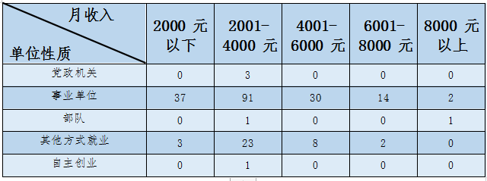

3、毕业生对现在工作的评价
抽样调查的 216 人中，对个人目前工作总体状况很满意者 33 人，占 15.28，满意者 158 人，占 73.15，不满意者25 人，占 11.57。对个人薪酬福利水平很满意者 26 人，占12.04 ；满意者137 人，占63.43；不满意者53 人，占24.54。对工作单位所在地区很满意者 44 人，占 20.37；满意者 155人，占 71.76；不满意者 17 人，占 7.9。对个人工作强度很满意者 29 人，占 13.43，满意者 151 人，占 69.91，不满意者 36 人，占 16.7。对个人发展空间很满意者 29 人，占 13.43；满意者 149 人，占 68.98；不满意者 33 人，占15.28 。
图14：医学院2022届抽样毕业生对现在工作评价情况

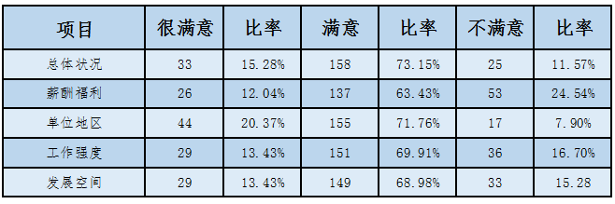
4、毕业生就业情况分析
我们对 216 名毕业生进行调查发现，毕业生通过公开招考形式就业的达 98 人，通过基层项目就业的 24 人，通过自荐途径就业的 67 人，通过校园招聘方式就业 18 人，通过实习方式就业的 9 人。结果显示，现在毕业生进入医疗行业就业，特别是进入公立单位工作，大部分的途径都是通过公开招考的形式，这与目前医疗事业单位的人员引进形式关系密切。同时，我们调查中发现，学生在未就业时期，在选择“准备择业”、“准备升学”、“准备公考”、“准备创业”四个选项时，近半数的人选择为“准备升学”，近 1/4 的人选择“准备公考”，只有 7左右的人选择“准备创业”。这也反映目前医学相关专业，社会和单位对于学历的要求逐步增加。再者，在毕业生反馈的信息中我们还发现，216 名同学中，有 177 人选择“最希望学院提供应聘技巧的就业指导”，这说明医学专业毕业生除了要加强专业知识的学习和应用， 用以面对公开招考的笔试以外，还需要提升自身的面试综合能力和应聘技巧。

（三）用人单位对我院毕业生和学院工作的评价
2022年 11月至12月期间，我院向接收了我院毕业生的40家余家用人单位进行了回访调查，回收有效调查问卷 40 份。调查单位为湖南省省内多家医疗相关的单位，单位性质和级别覆盖地市级、县级、乡镇公立医疗单位等多个层次。

图15：用人单位对我院毕业生评价

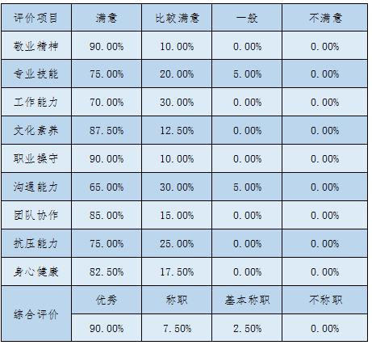
图16：用人单位对我院工作的评价

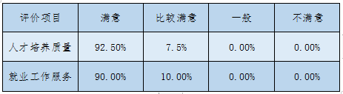

四、毕业生就业工作主要举措
2022年，我院认真贯彻落实各级部门关于大学生就业的文件精神，以学院临床医学专业认证工作为契机，以人才培养方案为依据，以“仁心仁术，大医精诚”育人理念为指导，以着重提升学生就业能力为重点，创新工作机制，推行精准高效的就业服务管理体系，扎实推进我院毕业生就业创业工作，确保我院毕业生就业创业工作有序进行。

(一) 高度重视，明确责任，完善就业工作机制
学院高度重视人才培养方案的制定，2020年，学院以针灸推拿学和护理学省级学科认证工作等为契机，结合用人单位和毕业生的调查反馈意见等，不断的优化和改进学院人才培养方案。同时结合近几年医学各专业就业形势的变化，适当调整就业工作思路。
为保障毕业生充分就业，提供更多优质的岗位，学院积极巩固、建立和拓展省内外毕业生就业单位和市场，今年前往广州、深圳和南宁等多地进行就业市场开拓；学院还积极联系各地的校友，依托校友资源，联系发展前景好，就业岗 位对口的单位，帮助学生增加就业岗位和机会；同时，学院还积极邀请用人单位来我院进行现场招聘。

(二) 打造品牌活动，促进毕业生就业工作再上台阶
随着社会发展需求不断的提高，医学各专业毕业生进入医疗单位就业的途径更多是通过公开招考进行，为了增强学生的就业实力和就业竞争力，学院依托医学生“仁心”特色成长辅导室和其他大学生实践教育训练等平台，积极开展各类活动，如“医学生临床基本专业技能大赛”、“医学生职业礼仪大赛”、“职业规划大赛”、“人体解剖学绘图大赛”、 “微课大赛”、“基础医学创新论坛暨实验设计大赛”、“挑战杯”中国大学生创业计划竞赛和“互联网+”创业活动等一系列赛事活动，在活动中，通过老师的专业化指导，学生的综合实力在逐步增强。选拔的优秀学生在各类比赛中还获得优异成绩。

(三) 增强服务意识，构建育人、就业体系
学院一直贯彻“领导主抓，学工统筹，系办配合，全员参与”的就业工作机制，充分发挥班主任在毕业生就业创业工作中的主观能动性和主力军作用。我院因专业特殊性，所有的毕业生在大学学习的最后一年是实习阶段，长时间不在校学习，给我院毕业生就业创业工作带来了一定的不便。我院在毕业生就业帮扶和统计工作中制定了相关的工作举措， 不断增强班主任抓班级学生就业工作的意识，以班主任老师为纽带，加强对毕业生的就业帮扶、就业指导和就业统计工作。

(四) 注重日常，加强引导，构建多途径的就业指导体系
学院一直较为关注就业困难学生，积极制定相关措施帮助各类就业困难学生提升就业能力，实现基本就业：对建档立卡户、低保户、农村贫困、残疾、生源地贷款等经济困难学生，认真做好求职创业补贴、助学金、特殊困难补助等工作，有效缓解了他们求职就业中的经济压力；对学业困难的学生，学院推行“一对一导师帮扶”制度和“学业预警制度”，以导师课程辅导、学生“结对帮扶”等形式帮助学生做好课程帮扶、学业监督、求职指导等；同时，还通过推荐就业岗位、心理教育帮扶、发放“毕业生奖学金”等方式，帮助更多的就业困难学生的顺利就业。

(五) 深入挖掘就业资源，拓宽毕业生就业渠道
学院根据就业情况的变化，不断转变工作思路，探索新的就业信息管理方式和切实可行的师生互动方式，保障就业信息能够高效、快速、精准传递到毕业生的手中。首先，通过辅导员、班主任、实习医院管理老师等多个层面，建立和毕业生畅通的交流渠道；其次，加强用人单位的沟通联系，拓宽就业岗位的来源渠道；第三，通过就业网站、微信、QQ 群信息、电子邮件等形式及时向学生发送招聘信息，切实做好就业信息的及时推送工作；最后，注重就业信息的搜集和整理，及时汇总用人单位岗位需求以及建立毕业生求职意向信息库等。

